Juan Camilo García Braham

Juan.garcia4@utp.edu.co

JavaScript

# INTRODUCCIÓN

D

esde su aparición en 1995, JavaScript se ha utilizado de forma constante en miles de proyectos a lo largo de la historia informática, y hoy en día es una de las mejores herramientas de desarrollo de software y páginas web que el internet puede ofrecer; en el siguiente escrito se hablará de donde viene este programa, que es, como se usa y al final daremos una serie de conclusiones en cuanto al programa como tal y la aplicación de este programa a nuestra carrera universitaria y a futuro.

# HISTORIA

Comenzando por sus orígenes, JavaScript fue desarrollado inicialmente por el programador estadounidense Brendan Eich, que en ese tiempo trabajaba para Netscape, el famoso navegador antiguo. Este originalmente se llamaba Mocha, pero fue recibiendo nuevos nombres tales como LiveScript y por último JavaScript, este último coincidió con la decisión de Netscape de agregar a JavaScript a su navegador, exactamente en la versión 2.002 en diciembre de 1995. Este nombre causo confusión entre algunos individuos pensando que este era una simple “estrategia de mercadotecnia” (1)​ o la nueva versión de Java.

Con el tiempo, otras aplicaciones como Microsoft adoptaron este lenguaje bajo el nombre de JScript, para así “evitar problemas relacionadas con la marca”, desde entonces muchos otros agentes y empresas han utilizado este software.

# DEFINICIÓN

Después de haber abarcado la historia, podemos entrar a definir este programa en su totalidad, pero no sin antes dejar claro algunos conceptos clave para facilitar la comprensión del mismo. Comenzando por **algoritmo**; esta es la denominación que se le da a “los pasos a seguir para resolver un problema” un ejemplo cotidiano es nuestra rutina semanal, tenemos un horario preparado para la semana, esto con el fin de garantizar el máximo aprovechamiento de la semana.

El siguiente concepto es **programa**, cuando hablamos de un programa nos referimos a un “conjunto de instrucciones que entiende un ordenador para realizar una actividad, una explicación muy completa puede ser la siguiente: “Todo programa tiene un objetivo bien definido: un procesador de texto es un programa que permite cargar, modificar e imprimir textos, un programa de ajedrez permite jugar al ajedrez contra el ordenador u otro contrincante humano. **La actividad fundamental del programador es resolver problemas empleando el ordenador como herramienta fundamental**. Para la resolución de un problema hay que plantear un algoritmo.” (2) ​

Por último, pero no menos importante se encuentra el **lenguaje de programación,** este es un “conjunto de instrucciones que son interpretadas por una computadora para realizar operaciones, mostrar datos por pantalla, sacar listados por impresora, entrar datos por teclado, etc.” (2) ​

Con estos términos aclarados, podemos entrar a definir a **JavaScript**. Este es un lenguaje de programación cuyo fin principal es “extender las capacidades del lenguaje HTML (lenguaje para el diseño de páginas de internet).” (3) ​ Viéndolo de una forma menos técnica, JavaScript es aquel recurso de creación de páginas web que permite al programador aportar “vida” a su página, y al usuario tener una mejor experiencia cuando acceda a el sitio web.

JavaScript no es un lenguaje de programación como C, C++ o Python, JavaScript (como su nombre lo indica) es un lenguaje de programación de scripts; en otros tiempos, JavaScript no podía operar fuera de los navegadores en los que fuera admitido, en la actualidad se ha expandido a lo largo de diferentes ramas de la tecnología como la programación de los servidores. “JavaScript es un lenguaje interpretado que se embebe en una página web HTML. Un lenguaje interpretado significa que a las instrucciones las analiza y procesa el navegador en el momento que deben ser ejecutadas.” (3)​

JavaScript posee una gran variedad de características, algunas de ellas han sido presentadas por Julio Giampiere Grados Caballero en DevCode(4) :

* Es liviano
* Multiplataforma, ya que se puede utilizar en Windows, Linux o Mac o en el navegador de tu preferencia.
* Es Imperativo y estructurado, mediante un conjunto de instrucciones indica al computador qué tarea debe realizar.
* Prototipado, debido a que usa prototipos en vez de clases para el uso de herencia.
* Orientado a objetos y eventos.
* Es Interpretado, no se compila para poder ejecutarse

Estas características y muchas otras le han dado a JavaScript la fama de una de las mejores herramientas de desarrollo de páginas web.



# BASES DEL LENGUAJE

JavaScript, al igual que muchos otros lenguajes de programación, posee una serie de reglas que el usuario debe seguir para así comenzar a trabajar en su interfaz, a continuación, se nombraran algunas de ellas (5):

* **No se tienen en cuenta los espacios en blanco y las nuevas líneas**
* **Se distinguen las mayúsculas y minúsculas**
* **No se define el tipo de las variables**
* **No es necesario terminar cada sentencia con el carácter de punto y coma**
* **Se pueden incluir comentarios**

También existen otras cosas a tener en cuenta como la creación de variables y el uso de la recursión, pero comenzaremos por un ejemplo básico del uso de HTML Y JavaScript (2):

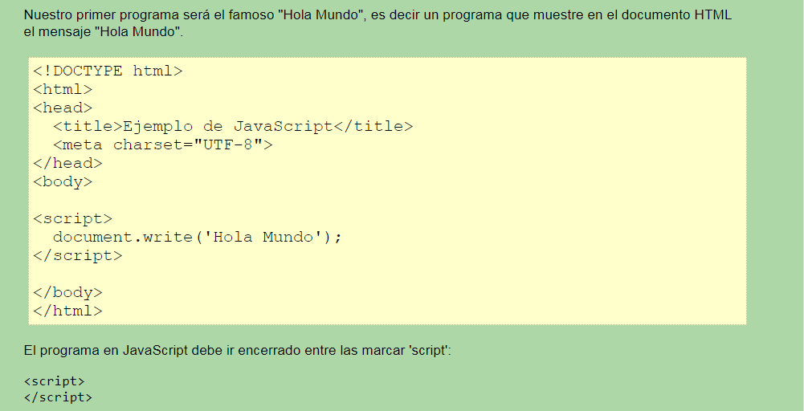

En este código HTML, se puede evidenciar el uso de JavaScript en el círculo señalado a continuación:

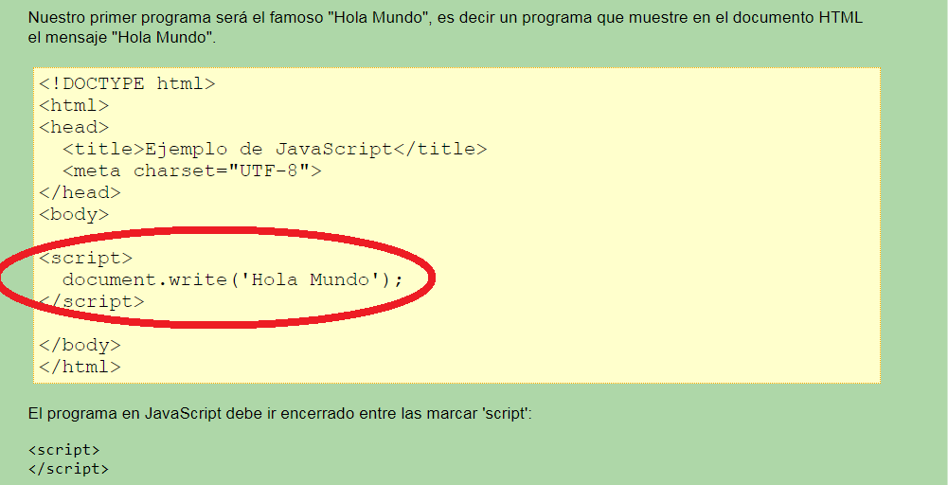

Para inicializar un proceso de script en un código HTML es necesario utilizar los comandos <script> el cual indica el inicio del script y </script> que termina el proceso; entre estos dos comandos podemos comenzar a trabajar en las interacciones hacia el usuario y otros detalles que se le quiera añadir a la página.

Existen otros ejemplos más complejos que se mostrarán a continuación:

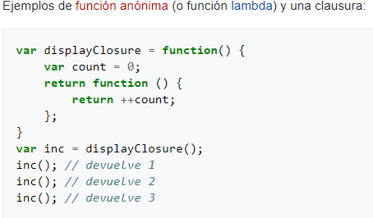

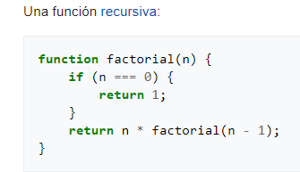

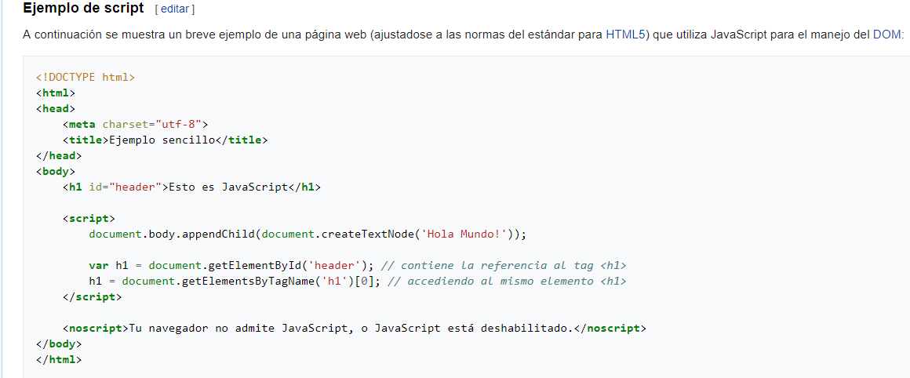

# CONCLUSIÓN

Los ejemplos mostrados anteriormente dan una visión de las posibilidades de uso de JavaScript, a lo largo de la carrera estaremos interactuando constantemente con este programa con el fin de enriquecer nuestras experiencias para así ser un componente importante en ámbito laboral de desarrollo de software, páginas web u otras tecnologías. En cuanto al programa como tal, este se puede ver como los colores que se le agrega a un dibujo, cuando se realiza un dibujo podemos mejorarlo o darle vida si se pinta correctamente; lo mismo ocurre con JavaScript, si le añadimos scripts a una página HTML, su interfaz será más apetecida por el usuario, ya sea por su utilidad o por su estética como tal, este es un factor muy importante en el ámbito laboral, si queremos dar a conocer un producto o una serie de servicios en internet, debemos hacer sentir al usuario lo más cómodo posible al entrar a nuestra página, así tendremos una alta posibilidad de retorno de ese mismo usuario e incluso la posibilidad de dar a conocer nuestro producto o servicios a más personas.

Referencias

1. Wikipedia, “JavaScript” :

(<https://es.wikipedia.org/wiki/JavaScript#Historia>)

1. Tutoriales Programacion Ya, “Conceptos de Algoritmo, Programa y Lenguaje de Programación.”:

(<https://www.tutorialesprogramacionya.com/javascriptya/temarios/descripcion.php?inicio=0&cod=1>)

1. Tutoriales Programacion Ya, “Qué es JavaScript?”: (<https://www.tutorialesprogramacionya.com/javascriptya/temarios/descripcion.php?inicio=0&cod=2>)
2. DevCode, “¿Qué es JavaScript?”: (<https://devcode.la/blog/que-es-javascript/>)
3. Uniwebsidad “1.7 Sintaxis”: (<https://uniwebsidad.com/libros/javascript/capitulo-1/sintaxis>)

**Juan Camilo García Braham**

Nacido en enero del 2002, en Pereira, Risaralda, Juan Camilo García Braham inició sus estudios de bachiller en el colegio Inem Felipe Pérez de Pereira, de donde salió premiado como el mejor bachiller técnico de su institución y recibió su título de Técnico en sistemas aprobado por el SENA en 2018. Actualmente está cursando su educación superior en la Universidad Tecnológica de Pereira, aspirando a ser un ingeniero de sistemas y posteriormente ingeniero robótico.